**Задание 1.**

**Ход работы**.

Проведем анализ и составим список устройств, ОС и браузеров, которые наиболее часто используют посетители сайта <https://gb.ru>.

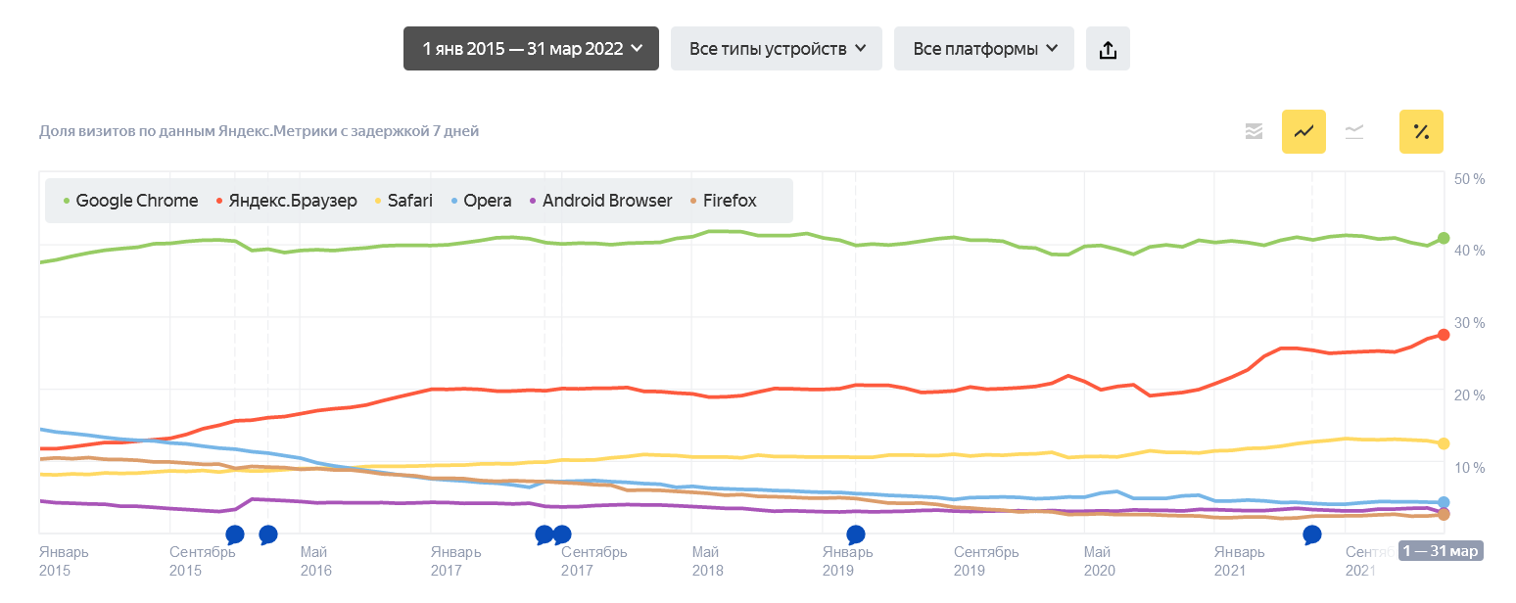

Рисунок

Рисунок 1 показывает, что часто используемые браузеры - это Google Chrome, Яндекс.Браузер, Safari, Opera, Android Browser и Firefox. Исходя из этих данных видим, что 3 из них работают на движке Blink, а именно Chrome, Яндекс.Браузер и Opera. Следовательно, для тестирования сайта возьмем один из них, а именно Chrome, т.к. он наиболее популярен среди пользователей.

Итого, для тестирования совместимости сайта <https://gb.ru> имеем 4 браузера:

* Google Chrome
* Safari
* Android Browser
* Firefox.

Набор устройств (рисунок 2), на которых надо проводить тестирование совместимости сайта <https://gb.ru>:

* смартфоны
* десктоп
* планшеты

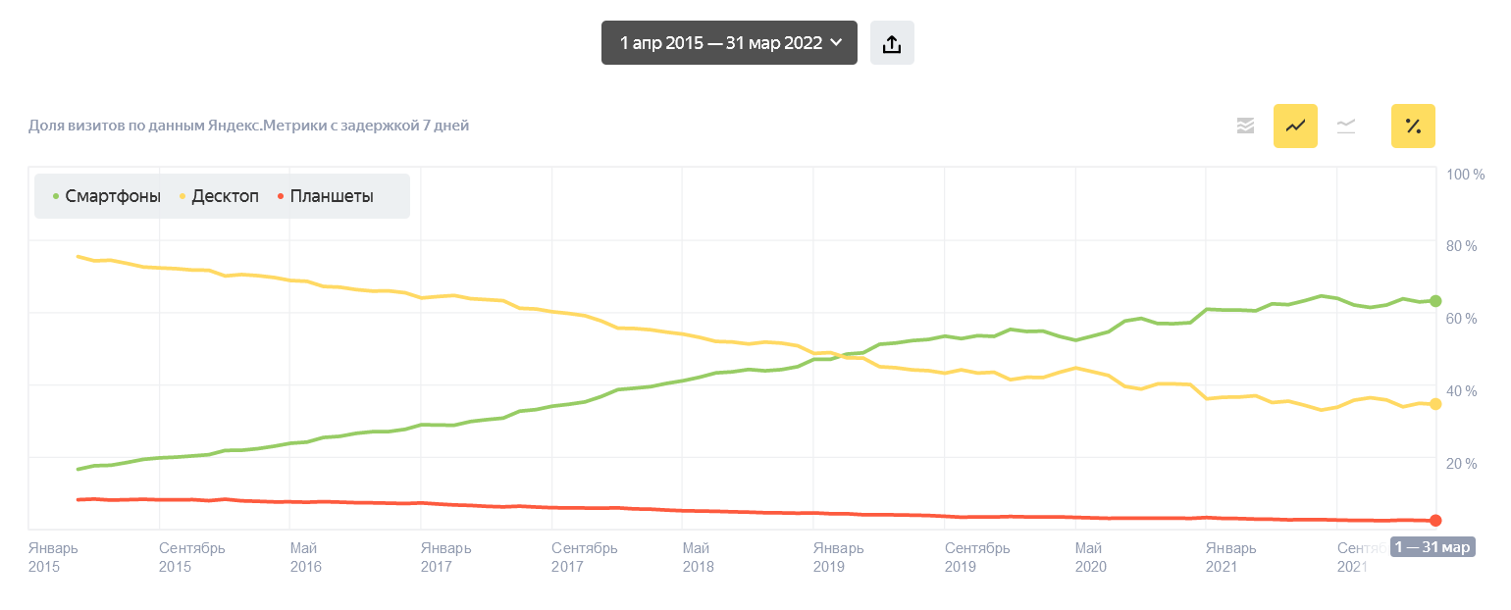

Рисунок

Из графика видим, что смартфоны набрали большую популярность, чем десктоп-устройства. Тогда как планшеты имеют очень низкий процент использования.

Составим следующий график – статистика мобильных ОС (рисунок 3).

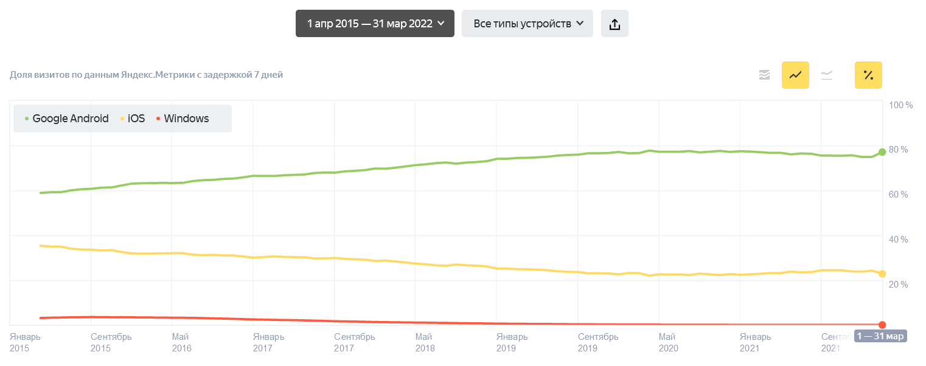

Рисунок

На сегодняшний день есть две популярные мобильные ОС — Android и iOS. И, соответственно, два браузера под них — Mobile Chrome и Mobile Safari. Учитывая, что оба мобильных браузера входят в топ самых используемых, дополним список браузеров для тестирования сайта:

* Google Chrome
* Mobile Chrome
* Safari
* Mobile Safari
* Android Browser
* Firefox.

Сейчас широко распространены три операционные системы для ПК:

* Windows
* macOS
* Linux

Подавляющее большинство компьютеров работает на Windows, чуть меньшее количество — на macOS.

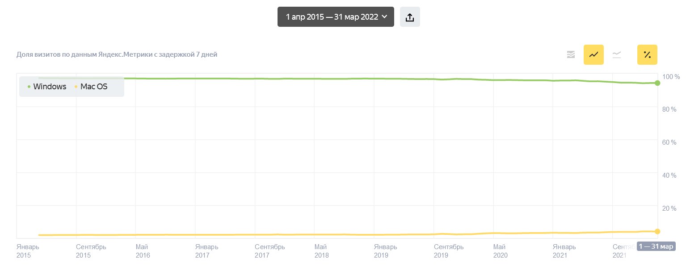

**Вывод**.

Набор окружений, на которых надо проводить тестирование совместимости сайта <https://gb.ru>:

|  |  |  |  |  |
| --- | --- | --- | --- | --- |
| **Устройство** | **ОС** | | **Браузер** | |
| Смартфон | Android |  | Mobile Chrome | Android Browser |
|  | iOS | Mobile Safari |  |
| Десктоп | Windows |  | Google Chrome | Firefox |
|  | macOS | Safari |  |

**Задание 2.**

iPad Pro 12.9 2020 v13.4 / Browser Safari

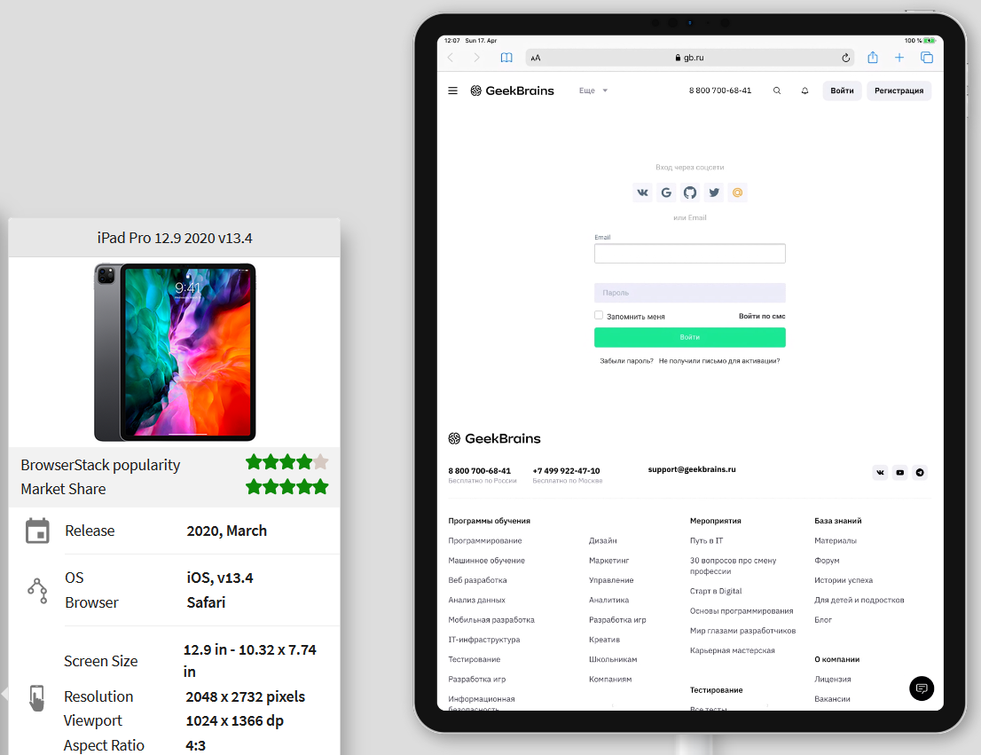

iPhone 12 Mini v14.2 / Browser Safari

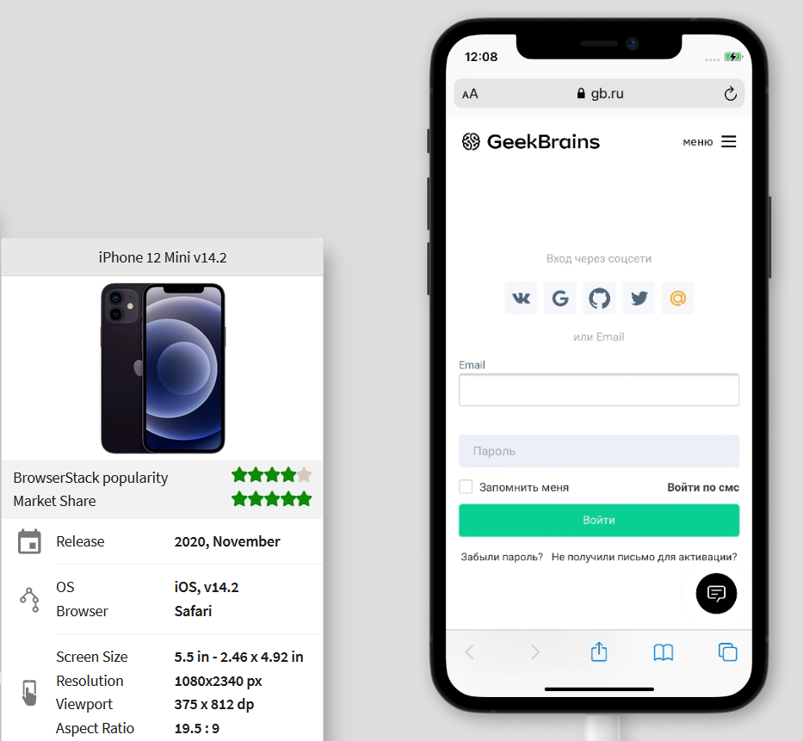

macOS Big Sur / Browser Firefox v98

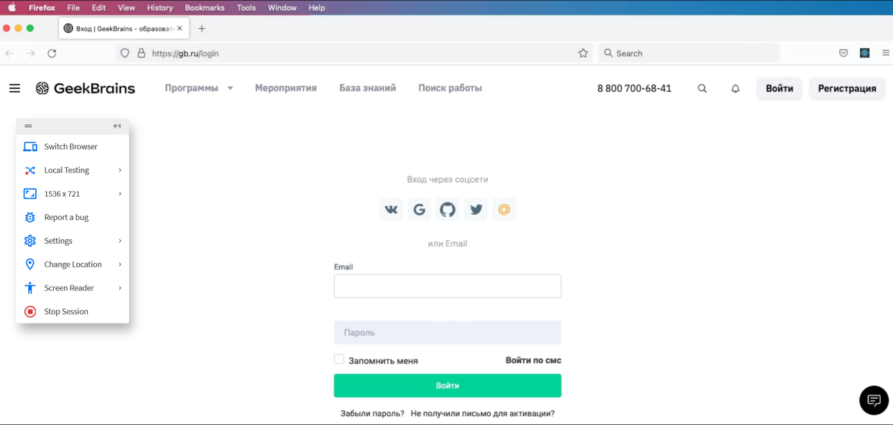

**Задание 3.**

<https://docs.google.com/spreadsheets/d/1QmI-RgbitbTJigeM0bVaGmKVdm0oIlPe/edit?usp=sharing&ouid=104742527748840073417&rtpof=true&sd=true>